عنوان: مستند طراحی بخش Front-End اینترنت بانک

توضیح: در این مستند طراحی ظاهری مربوط به هر یک از use case ها انجام شده است.

قابل ذکر است که در تمامی کادرهای با رنگ مشکی، باید مقداری توسط مشتری وارد شود، بر کادرهایی با رنگ آبی، مشتری می تواند کلیک کند و کادرهای با رنگ سبز، فقط خواندنی هستند.

نویسنده: مهدی کرمی
فهرست:

طراحی use case ثبت نام…………………………………… ... 3
طراحی use case ورود …………………………………………. 4
طراحی منوی use case های موجود ……………………………… 5
طراحی use case کارت به کارت …………………………...…… 6
طراحی use case انتقال پول …………………………………… 7
طراحی use case صورت حساب ……………………………… .. 8
طراحی use case تاریخچه کارت به کارت ……………………
طراحی use case پرداخت قبوض …………………………
طراحی use case مدیریت قبوض پرداختی ………………………
طراحی use case خرید شارژ ……………………………….

طراحی use case ثبت نام:

مراحل | تصویر UI
1- با وارد شدن به سایت localhost، صفحه خوش آمدگویی ظاهر خواهد شد. | 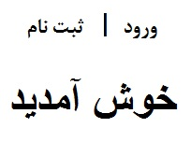
2- با کلیک بر روی لینک ثبت نام، صفحه روبه رو ظاهر خواهد شد. | 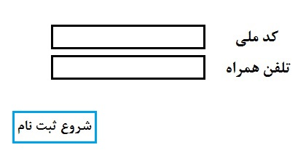
3- پس از وارد کردن مقادیر بالا و کلیک بر روی شروع ثبت نام، صفحه روبه رو ظاهر می شود. | 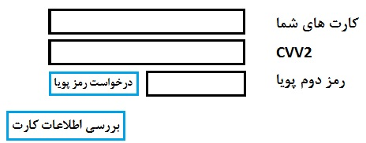
4- پس از بررسی اطلاعات کارت، صفحه روبه رو لود خواهد شد. | 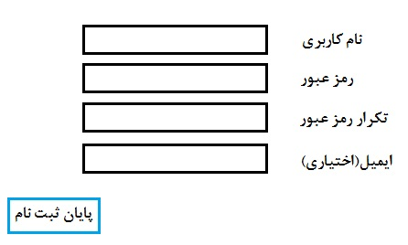

طراحی use case ورود:

مراحل | تصویر UI
1- مشتری ابتدا بر روی لینک ورد باید کلیک کند. | 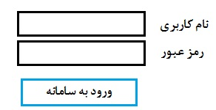
2- بعد از درخواست رمز پویا و تایید آن، مشتری وارد سایت خواهد شد. | 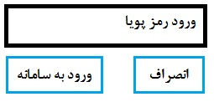

طراحی منوی use case های موجود:

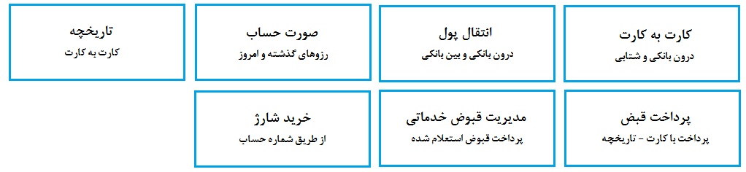  مراحل | تصویر UI
پس از ورود به سایت، منوی رو به رو قابل مشاهده خواهد بود.

طراحی use case کارت به کارت:

مراحل | تصویر UI
1- مشتری پس از ورود، بر روی منوی کارت به کارت درون بانکی و شتابی کلیک می کند. پس از وارد کردن تمامی مقادیر خواسته شده، باید بر روی ادامه کلیک شود. | 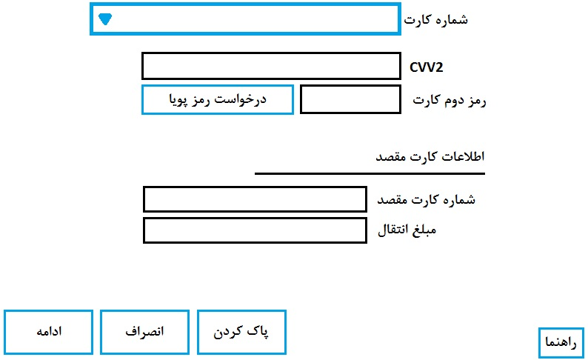
2- اطلاعات روبه رو به منظور تایید مشتری به نمایش گذارده خواهد شد. | 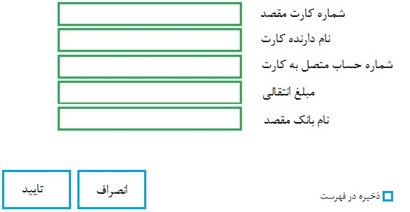
3- پس از تایید مرحله قبل، اطلاعات نهایی تراکنش در اختیاز مشتری قرار خواهد گرفت. | 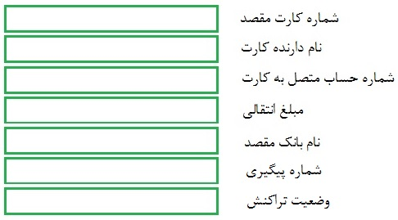

طراحی use case انتقال پول:

مراحل | تصویر UI
1- پس از ورود مشتری به سایت، باید بر روی منوی انتقال پول درون بانکی و بین بانکی کلیک کند. پس از ورود مقادیر رو به رو، باید درخواست خود را ثبت کند. | 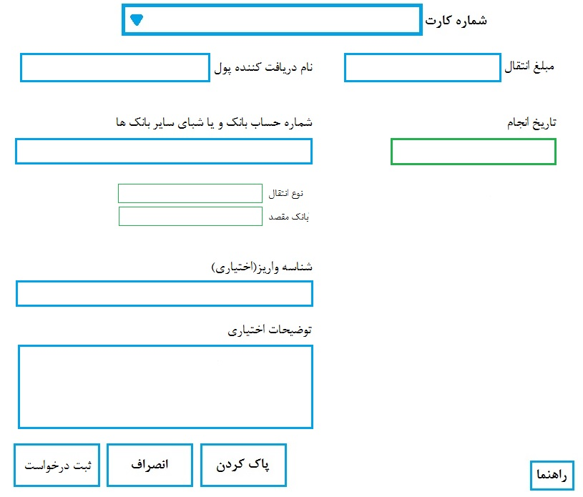
2- مشتری می تواند مقادیر سقف انتقال پول را به صورت دستی معین کند. | 